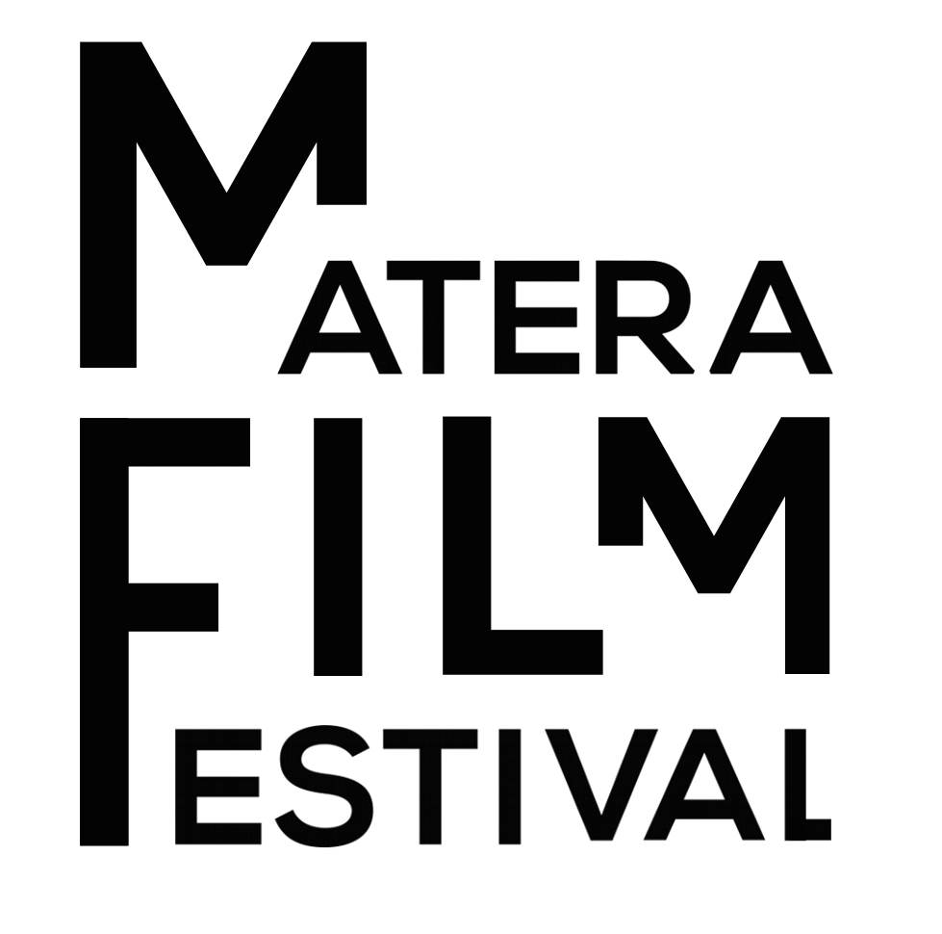
1 – 8 OTTOBRE 2022

PROGRAMMA
Stesura del 21.09.2022

I LUOGHI DEL MATERA FILM FESTIVAL

Cineteatro Comunale G. Guerrieri
Piazza Vittorio Veneto, 23

Basilicata Open Space
Piazza Vittorio Veneto – Palazzo dell’Annunziata

UNIBAS Università degli Studi della Basilicata – Aula Magna
Via Lanera, 20

Auditorium R. Gervasio
Piazza del Sedile

SABATO 1° OTTOBRE

Ore 16:00 – Cineteatro Comunale G. Guerrieri
Apertura Matera Film Festival
Claudia Campagnola esegue il monologo Il discorso all’umanità tratto da Il grande
dittatore (1940) di Charlie Chaplin
A seguire
MW – MATERA FOR THE WORLD
Incontro con le culture del mondo
l’Académie des César e l’Accademia del Cinema Italiano – Premi David di Donatello
con il Matera Film Festival presentano
LES NUITS EN OR – LE NOTTI D’ORO 2022
I MIGLIORI CORTOMETRAGGI DELL’ANNO DA TUTTO IL MONDO
Interviene Manuela Pineschi dell’Accademia del Cinema Italiano – Premi David di Donatello. A cura di Raffaele Festa Campanile

Ore 16:30 – Cineteatro Comunale G. Guerrieri
MFF LONG in concorso
Marcel! di Jasmine Trinca (93 min.) – Italia/Francia
A seguire
Ore 18:00 – Cineteatro Comunale G. Guerrieri
Personaggi e interpretazioni nel cinema tra passato, presente e futuro
Conversazione con Giovanna Ralli, Alicia Chiesa, e Claudia Campagnola, a cura di Raffaele Festa Campanile

Ore 19:30 – Cineteatro Comunale G. Guerrieri
MATERA FILM FESTIVAL EDU
Il Salotto del libro – Presentazione del libro Fine dei giochi. Luci e ombre sulla mia famiglia (Piemme, 2022) di Allegra Gucci, a cura di Margherita Sarli

Ore 21:00 – Auditorium R. Gervasio
MFF MUSIC
Claudia Campagnola introduce il concerto d’apertura, organizzato in collaborazione con la Provincia di Matera. Intervengono Giuseppe Papasso e il Dott. Piero Marrese (Presidente della Provincia di Matera)
A seguire Concerto di
Peppe Servillo & Soling String Quartet
Carosonamente. Carosone, le canzoni e il cinema

Ore 23:00 – Cineteatro Comunale G. Guerrieri
l’Académie des César e l’Accademia del Cinema Italiano – Premi David di Donatello
con il Matera Film Festival presentano
LES NUITS EN OR – LE NOTTI D’ORO 2022
I MIGLIORI CORTOMETRAGGI DELL’ANNO DA TUTTO IL MONDO

GOOD DAY di Zhang Zhi-Teng - Taïwan / 19 min
GÖR di Anna Roller - Germania / 10 min
BINGE LOVING di Thomas Deknop - Belgio / 22 min
LA SAISON DES HIBISCUS di Éléonore Goldberg - Canada (Québec) / 10 min
WHAT IS A WOMAN? di Marin Håskjold - Norvegia / 14 min
MAMA di Pablo de la Chica - Spagna / 30 min

DOMENICA 2 OTTOBRE

Ore 12:00 – Palazzo Lanfranchi
EROI PER CASA
Diabolik: Enigma al Museo di Palazzo Lanfranchi.
Un’esposizione delle tavole originali del Graphic Novel tratto dal film Diabolik (2021) dei Manetti Bros.
In collaborazione con il Museo Nazionale di Matera e la casa editrice Astorina per il 60° anniversario di Diabolik e con la partecipazione di Salvatore Cuffari e Giulio Giordano.
Introducono la direttrice del Museo Nazionale di Matera Annamaria Mauro e il Direttore Creativo del MFF Silvio Giordano

Ore 14:45 – Cineteatro Comunale G. Guerrieri
MFF Doc in Concorso
Ai bambini piace nascondersi di Angela Norelli (15 min.) – Italia
A seguire Talk con l’autrice
MFF Doc in Concorso
Libere di vivere di Antonio Silvestre (75 min.) – Italia
A seguire Talk con l’autore

Ore 17:00 – Basilicata Open Space
MATERA FILM FESTIVAL EDU
Il Salotto del libro – Da Tutta colpa di Maria (Prospettiva Editrice, 2019) a ai tempi del corona. In due ore o poco più! (Prospettiva Editrice, 2021).
Scrivere le emozioni, scrivere la vita per immagini. Incontro con Mara Fux a cura di Raffele Festa Campanile

Ore 18:00 – Cineteatro Comunale G. Guerrieri
MFF Doc in Concorso
Nei giardini della mente di Matteo Balsamo (92 min.) – Italia
A seguire Talk con l’autore

Ore 20:30 – Cineteatro Comunale G. Guerrieri
MFF Long in Concorso
Anima bella di Dario Albertini (95 min.) – Italia
A seguire Talk con l’autore

Ore 23:00 – Cineteatro Comunale G. Guerrieri
l’Académie des César e l’Accademia del Cinema Italiano – Premi David di Donatello
con il Matera Film Festival presentano
LES NUITS EN OR – LE NOTTI D’ORO 2022
I MIGLIORI CORTOMETRAGGI DELL’ANNO DA TUTTO IL MONDO

SPRÖTCH di Xavier Seron - Belgio / 21 min
THE WINDSHIELD WIPER di Alberto Mielgo - Stati Uniti / 15 min
PANTSER di Jan Verdijk - Paesi Bassi / 21 min
FOLIE DOUCE, FOLIE DURE di Marine Laclotte - Francia / 18 min
BULLMASTIFF di Anastasiya Bukovska - Ucraina / 25 min

LUNEDÌ 3 OTTOBRE

Ore 10:00 – Cineteatro Comunale G. Guerrieri
MFF CONVERSAZIONE SOCIALE
Convention Partner/Sponsor GRUPPO MAFFEI

Ore 11:00 – Cineteatro Comunale G. Guerrieri
MFF Corti in Concorso
The Right Words di Adrian Moyse Dullin (15 min.) – Francia
MFF Corti in Concorso
Lili Alone di Zou Jing (20 min.) – Cina
MFF Corti in Concorso
Radio Silence di Kerren Lumer-Klabbers (16 min.) – Danimarca

Ore 12:30 – Basilicata Open Space
MATERA FILM FESTIVAL EDU
Il Salotto del libro – Popcorn & patatine. Dalla sceneggiata napoletana al nuovo cinema meridionale (Sagoma, 2022). Conversazione con Giuseppe Marco Albano a cura di Roberta La Guardia

Ore 14:30 – Cineteatro Comunale G. Guerrieri
CITTÀ INVISIBILI O CONDIVISIBILI
Sguardo Italia – Peso morto di Francesco Del Grosso (87 min.) – Italia
A seguire Talk con l’autore a cura di Giuseppe Mattia

Ore 16:30 – Cineteatro Comunale G. Guerrieri
MFF Doc in Concorso
After a Revolution di Giovanni Buccomino (122 min.) – Libia

Ore 19:00 – Cineteatro Comunale G. Guerrieri
CITTÀ INVISIBILI O CONDIVISIBILI
Film fuori concorso Femminile Singolare di James Bort, Rafael Farina Issas, Kristian Gianfreda, Matteo Pianezzi, Adriano Morelli, Elena Beatrice, Daniele Lince, More Raca (92 min.) – Francia/Italia/Kosovo
A seguire Talk con Violante Placido a cura di Silvia Bizio

Ore 21:30 – Cineteatro Comunale G. Guerrieri
MFF Long in Concorso
Sweet Disaster di Laura Lehmus (92 min.) – Germania

Ore 23:30 – Cineteatro Comunale G. Guerrieri
l’Académie des César e l’Accademia del Cinema Italiano – Premi David di Donatello
con il Matera Film Festival presentano
LES NUITS EN OR – LE NOTTI D’ORO 2022
I MIGLIORI CORTOMETRAGGI DELL’ANNO DA TUTTO IL MONDO

THE BOUNCER di Aleksi Salmenperä - Finlandia / 11 min
IN BETWEEN di Ana Pasti - Romania / 21 min
VACATION EVENT di Choi Minyoung - Corea del Sud / 39 min
MOÇO di Bernardo Lopes - Portogallo / 14 min
SEED OF HOPE di Claude Kongs - Lussemburgo / 12 min
ADDRESS UNKNOWN di Nadine Cloete - Africa del Sud / 24 min

MARTEDÌ 4 OTTOBRE

Ore 09:30 – Cineteatro Comunale G. Guerrieri
MATERA FILM FESTIVAL EDU
“Agenda 2030 per una Educazione di Qualità”
L’immagine, strumento che sempre diventa comunicazione, quindi veicolo d’informazione e, conseguentemente, formazione, non può prescindere dalla veridicità e dall’etica, come condiviso anche dall’ONU nell’agenda 2030.
REALE MUTUA e Museo Storico Reale Mutua presentano il progetto educational “Agenda 2030: un obiettivo reale” per conoscere e sperimentare nella propria quotidianità le proposte ONU. Con la Dott.ssa Silvia Del Sole.
A seguire Visioni sulle storie delle serie televisive con Francesco Nardella (Vice Direttore di Rai Fiction)
A seguire Lezione di sceneggiatura con Salvatore Basile
A cura di Raffaele Festa Campanile

Ore 12:00 – Cineteatro Comunale G. Guerrieri
MFF Corti in Concorso
Fetch di Sam Gill (19 min.) – Nuova Zelanda
MFF Corti in Concorso
Censor of Dream di Léo Berne, Raphaël Rodriguez (18 min.) – Francia
MFF Corti in Concorso
Respecting the Court di Alì Bayat (7 min.) – Iran

Ore 14:00 – Cineteatro Comunale G. Guerrieri
MFF Doc in Concorso
The Witches of the Orient di Julien Faraut (100 min.) – Francia

Ore 16:15 – Cineteatro Comunale G. Guerrieri
MFF Long in Concorso
Ma nuit di Antoinette Boulat (87 min.) – Francia/Belgio

Ore 18:15 – Cineteatro Comunale G. Guerrieri
MW – MATERA FOR THE WORLD
Gemellaggio tra Matera Film Festival e Reelworld Film Festival
Conversazione in videocollegamento dal Canada con Tonya Williams, (Presidente del Reelworld Film Festival)

Ore 18:45 – Cineteatro Comunale G. Guerrieri
MW – MATERA FOR THE WORLD
Dal Reelworld Film Festival il film fuori concorso Sin La Habana di Kaveh Nabatian (94 min.) – Canada/Cuba

Ore 21:00 – Cineteatro Comunale G. Guerrieri
CITTÀ INVISIBILI O CONDIVISIBILI
Proiezione del film Il buco di Michelangelo Frammartino (93 min.) – Italia/Germania/Francia
A seguire Talk con l’autore e con la sceneggiatrice Giovanna Giuliani

Ore 23:00 – Cineteatro Comunale G. Guerrieri
l’Académie des César e l’Accademia del Cinema Italiano – Premi David di Donatello
con il Matera Film Festival presentano
LES NUITS EN OR – LE NOTTI D’ORO 2022
I MIGLIORI CORTOMETRAGGI DELL’ANNO DA TUTTO IL MONDO

ÜBER WASSER di Jela Hasler - Svizzera / 12 min
DO NOT FEED THE PIGEONS di Antonin Niclass - UK / 9 min
DIE WASCHMASCHINE di Dominik Hartl - Austria / 24 min
WILD MINDS di Hannah Elbke - Danimarca / 29 min
MAESTRALE di Nico Bonomòlo - Italia / 10 min
MEAT di Asher Rosen - Africa / 16 min

MERCOLEDÌ 5 OTTOBRE

Ore 9:30 – UNIBAS Università degli Studi della Basilicata – Aula Magna
QUI E ORA
Convegno Internazionale per il 100° anno dalla nascita di Pier Paolo Pasolini
La “Bestemmia” di Pier Paolo Pasolini, tra immagini e parole.

Evento promosso da Università degli Studi della Basilicata, Matera Film Festival, Comune di Matera, Queen’s University (Kingston, Canada), Middlebury College (Vermont, USA) Provincia di Matera, Regione Basilicata, Cineteca Lucana.
Presiede la Prof.ssa Manuela Gieri, Università degli Studi della Basilicata.
Con la partecipazione di Roberto Chiesi, critico cinematografico e responsabile del Centro Studi – Archivio Pasolini della Cineteca di Bologna, Prof. Giulio Ferroni, critico letterario, storico della letteratura, saggista e accademico italiano, Presidente del Comitato Nazionale per le celebrazioni del centenario della nascita di Pier Paolo Pasolini, Prof. Paolo Chirumbolo, Louisiana State University, Prof. Marco Pistoia, Università degli Studi di Salerno, Prof. Donato Santeramo, Queen's University (Kingston, Canada), Prof. Alberto Baracco, Università degli Studi della Basilicata, Prof.ssa Maria Teresa Imbriani, Università degli Studi della Basilicata.

Ore 15:00 – Basilicata Open Space
MATERA FILM FESTIVAL EDU
Il Salotto del libro – Conversazione con Marika Iannuzziello e Paolo Speranza, autori del libro «Il Vangelo secondo Matteo» e «La Ricotta» di Pier Paolo Pasolini (Gremese, 2022)

Ore 16:00 – Cineteatro Comunale G. Guerrieri
MFF Corti in Concorso
Le buone maniere di Valerio Vestoso (19 min.) – Italia
MFF Corti in Concorso
August Sky di Jasmin Tenucci (16 min.) – Brasile
MFF Corti in Concorso
Atto di dolore di Ilaria Pascazio (15 min.) – Italia

Ore 17:00 – Cineteatro Comunale G. Guerrieri
MATERA FILM FESTIVAL EDU
Il Salotto del libro
Letteratura e cinema
Laurent Petitgand dialoga con Federico Ferrandina e Mariolina Venezia

Ore 18:30 – Cineteatro Comunale G. Guerrieri
MFF Doc in Concorso
Rue Garibaldi di Federico Francioni (72 min.) – Italia

Ore 20:00 – Cineteatro Comunale G. Guerrieri
QUI E ORA
Sguardo Italia – Anteprima nazionale del film La Profonda Fantasia. Viaggio dantesco nelle grotte di Puglia di Carlos Solito (24 min.) – Italia
A seguire Talk con l’autore e presentazione del libro Troppa notte intorno a me (Sperling & Kupfer, 2021), a cura di Rossella Montemurro

Ore 21:00 – Cineteatro Comunale G. Guerrieri
MFF Long in Concorso
Beautiful Beings di Guðmundur Arnar Guðmundsson (123 min.) – Islanda, Danimarca, Svezia, Olanda, Repubblica Ceca

Ore 23:30 – Cineteatro Comunale G. Guerrieri
l’Académie des César e l’Accademia del Cinema Italiano – Premi David di Donatello
con il Matera Film Festival presentano
LES NUITS EN OR – LE NOTTI D’ORO 2022
I MIGLIORI CORTOMETRAGGI DELL’ANNO DA TUTTO IL MONDO

LES MAUVAIS GARÇONS di Elie Girard - Francia / 40 min
LOVE, DAD di Diana Cam Van Nguyen - Repubblica Ceca / 13 min
ROUGH di Adam Patterson e Declan Lawn - Irlanda / 14 min
HOT FLASH di Thea Hollatz - Canada / 10 min
MAALBEEK di Ismaël Joffroy Chandoutis - Francia / 16 min

GIOVEDÌ 6 OTTOBRE

Ore 10:00 – Cineteatro Comunale G. Guerrieri
MFF Corti in Concorso
Don vs Lightning di Big Red Button (12 min.) – Regno Unito
MFF Corti in Concorso
U figghiu di Saverio Tavano (14 min.) – Italia
MFF Corti in Concorso
Alone together di Aglaja Filipovic (20 min.) – Serbia

Ore 11:30 – Cineteatro Comunale G. Guerrieri
MFF Doc in Concorso
Yemen di Tommaso Cotronei (80 min.) – Italia

Ore 16:00 – Cineteatro Comunale G. Guerrieri
MFF CONVERSAZIONE SOCIALE
Convention Partner/Sponsor REALE MUTUA

Ore 17:00 – Cineteatro Comunale G. Guerrieri
QUI E ORA
TV Pilots The Killing e I Am the Night di Patty Jenkins (120 min.) – USA

Ore 19:00 – Cineteatro Comunale G. Guerrieri
Cineteatro Comunale G. Guerrieri
MFF SPECIAL GUEST
Masterclass con Patty Jenkins a cura di Silvia Bizio

Ore 21:00 – Cineteatro Comunale G. Guerrieri
CITTÀ INVISIBILI O CONDIVISIBILI
Mafie tra realtà e narrazione
Talk con Nicola Gratteri (Procuratore Capo della Procura di Catanzaro) e con Antonio Nicaso, a cura di Donato Santeramo

Ore 22:30 – Cineteatro Comunale G. Guerrieri
MFF Long in Concorso
Other Cannibals di Francesco Sossai (95 min.) – Germania

VENERDÌ 7 OTTOBRE

Ore 11:00 – Cineteatro Comunale G. Guerrieri
MFF Corti in Concorso
Stone Heart di Humberto Rodrigues (9 min.) – Brasile
MFF Corti in Concorso
Roy di Tom Berkeley e Ross White (15 min.) – Regno Unito
MFF Corti in Concorso
Esterno giorno di Giulia Magno (8 min.) – Italia

Ore 15:00 – Cineteatro Comunale G. Guerrieri
MFF Long in Concorso
Calcinculo di Chiara Bellosi (96 min.) – Italia

Ore 17:00 – Cineteatro Comunale G. Guerrieri
QUI E ORA
Talk con Andrea Papini e Francesco Di Leva sul cinema italiano contemporaneo a cura di Manuela Gieri

Ore 18:00 – Cineteatro Comunale G. Guerrieri
MFF SPECIAL GUEST
Masterclass con Robin Wright a cura di Silvia Bizio

Ore 19:00 – Basilicata Open Space
MATERA FILM FESTIVAL EDU
Il Salotto del libro – Presentazione del nuovo libro di Francesca Barra A occhio e quanto basta (Rizzoli, 2022)

Ore 20:00 – Cineteatro Comunale G. Guerrieri
CITTÀ INVISIBILI O CONDIVISIBILI
Il Mito di Cosa Nostra. La vera storia del Padrino e di come ha cambiato noi e la mafia
Conversazione con Antonio Nicaso a cura di Donato Santeramo

Ore 21:00 – Cineteatro Comunale G. Guerrieri
EROI PER CASA
Patty Jenkins e Robin Wright introducono la proiezione del film Wonder Woman di Patty Jenkins (141 min.) – USA

Ore 23:30 – Cineteatro Comunale G. Guerrieri
l’Académie des César e l’Accademia del Cinema Italiano – Premi David di Donatello
con il Matera Film Festival presentano
LES NUITS EN OR – LE NOTTI D’ORO 2022
I MIGLIORI CORTOMETRAGGI DELL’ANNO DA TUTTO IL MONDO

BISHO di Pablo Giles - Messico / 25 min
BELLA di Thelyia Petraki - Grecia / 25 min
YES-PEOPLE di Gísli Darri Halldórsson - Islanda / 9 min
FILHAS DE LAVADEIRAS di Edileuza Penha de Souza - Brasile / 22 min
MAN WITH DOVES di Lina Maria Mannheimer - Svezia / 14 min
THE ACCIDENT di Omri Dekel-Kadosh - Israele / 31 min

SABATO 8 OTTOBRE

Ore 10:00 – Basilicata Open Space
MFF CONVERSAZIONE SOCIALE
Convention Partner/Sponsor FAI BASILICATA
Conversazione sul patrimonio artistico, culturale, ambientale nel cinema

Ore 11:00 – Cineteatro Comunale G. Guerrieri
CITTÀ INVISIBILI O CONDIVISIBILI
Sguardo Italia – Sacro Moderno di Lorenzo Pallotta (69 min.) – Italia

Ore 13:00 – Cineteatro Comunale G. Guerrieri
MW – MATERA FOR THE WORLD
André Dudemaine e Donato Santeramo presentano il gemellaggio tra MFF e Montreal First People Festival
Film fuori concorso Utama di Alejandro Loayza Grisi (87 min.) – Bolivia, Uruguay, Francia

Ore 15:00 – Cineteatro Comunale G. Guerrieri
QUI E ORA
Visioni sulle storie del cinema e delle serie TV
Con la partecipazione di Giuseppe Stasi, Giancarlo Fontana, Carlo Brancaleoni, Gianluca Leurini

Ore 16:00 – Cineteatro Comunale G. Guerrieri
QUI E ORA
Masterclass con Claudio Santamaria a cura di Raffaele Festa Campanile

Ore 17:00 – Cineteatro Comunale G. Guerrieri
EROI PER CASA
Doc fuori concorso Diabolik sono io di Giancarlo Soldi (75 min.) – Italia
A seguire talk con l’autore

Ore 18:30 – Cineteatro Comunale G. Guerrieri
Il futuro dei festival cinematografici
Conversazione tra Piers Handling e Tony Cianciotta

Ore 20:30 – Cineteatro Comunale G. Guerrieri
MFF MUSIC
Concerto con la collaborazione della Provincia di Matera
Tributo a Morricone, Sakamoto e Zimmer
Paolo Vivaldi, Violino solista Alberto Mina con i solisti dell’Augusteo

Ore 21:30 – Cineteatro Comunale G. Guerrieri
Serata di premiazione, regia di Raffaele Festa Campanile, conduce Alina Liccione

Ore 23:30 – Cineteatro Comunale G. Guerrieri
QUI E ORA
Proiezione film Il Padrino di Francis Ford Coppola (175 min.) – USA

